**UR 为什么会出现SyntaxError错误**

**编辑：**朱超

**机器人软件适用版本：**Polyscope v1.3-1.8

**适用机器人**： UR5、UR10

**编辑时间：**2016/2/17

不要使用关键字或者可能的系统关键字，比如下面变量名是start和end就会报错。

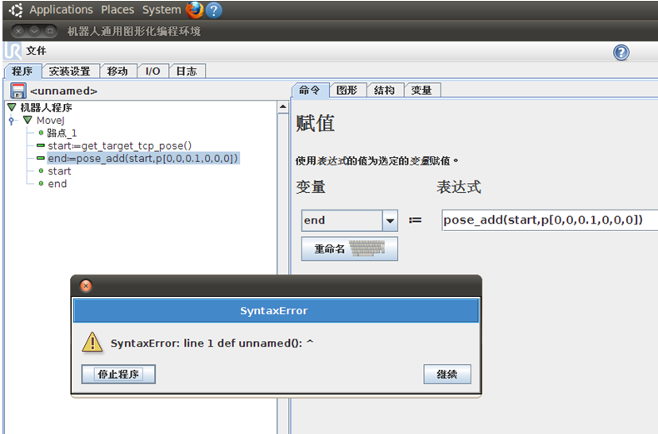

在CB3的软件中，已经对输入进行了检查，防止输入系统关键字。

